FENERBAHÇE ÜNİVERSİTESİ
İKTİSADİ, İDARİ VE SOSYAL BİLİMLER FAKÜLTESİ
VERİ BİLİMİ VE ANALİTİĞİ

DEPREM KRİZİ SIRASINDA SOSYAL MEDYADA SAHTE HABER YAYILIMI VE BOT BENZERİ HESAP ANALİZİ

Ders adı: Bilgisayar Programlama
Hazırlayan: Halit Furkan BİLDİK
250110012

1. Giriş
Sosyal medya platformları, deprem gibi kriz anlarında bilgi paylaşımını çok hızlı hale getirir. Ancak bu hız, doğrulanmamış bilgilerin ve sahte haberlerin yayılması riskini de artırır. Yanlış bilgiler insanların paniğe kapılmasına, yanlış yardım yönlendirmelerine veya resmi kurumlara güvenin azalmasına neden olabilir.
Bu projede, deprem krizi örneği üzerinden sosyal medya paylaşımları incelenmiş; sahte haberlerin yayılımı, bot benzeri hesap davranışları ve kullanıcılar arasındaki haber yayılım ağı analiz edilmiştir.

2. Problem Tanımı
Projenin temel problemi şudur: Kriz anlarında sosyal medyada yayılan haberlerin bir kısmı sahte veya doğrulanmamış olabilir ve bu içerikler bot benzeri hesaplar tarafından daha hızlı yayılabilir. Bu nedenle sosyal medya verilerinden hem içerik dağılımını hem de yayılım ilişkilerini analiz etmek önemlidir.

3. Projenin Amacı
- Sahte haber ve gerçek haber paylaşımlarını karşılaştırmak.
- Bot benzeri davranış gösteren hesapları basit kurallarla tespit etmek.
- En çok kullanılan hashtagleri belirlemek.
- Kullanıcılar arasındaki paylaşım ilişkilerini ağ analizi ile incelemek.
- Kriz anlarında manipülatif yayılım örüntülerini yorumlamak.

4. Veri Seti
Projede API erişim sorunları yaşamamak için örnek/simüle edilmiş sosyal medya veri seti kullanılmıştır. Veri seti, gerçek bir sosyal medya platformunun kriz anındaki veri yapısını taklit edecek şekilde hazırlanmıştır.
Veri Özelliği | Değer
Toplam paylaşım | 100
Toplam kullanıcı | 33
Gerçek haber paylaşımı | 66
Sahte haber paylaşımı | 34
Bot benzeri paylaşım | 21
Normal hesap paylaşımı | 79

5. Kullanılan Değişkenler
Sütun | Açıklama
post_id | Paylaşım numarası
user_id | Paylaşımı yapan kullanıcı
post_text | Paylaşım metni
created_at | Paylaşım zamanı
like_count | Beğeni sayısı
repost_count | Yeniden paylaşım sayısı
hashtag | Kullanılan hashtag
followers_count | Takipçi sayısı
following_count | Takip edilen kişi sayısı
account_age_days | Hesap yaşı
source_user / target_user | Haberin kullanıcılar arasındaki yayılım ilişkisi
is_fake_news | 1 = sahte haber, 0 = gerçek haber
bot_suspect | 1 = bot benzeri hesap, 0 = normal hesap

6. Yöntem
Projede Python programlama dili kullanılmıştır. Veri analizi için pandas ve numpy, grafikler için matplotlib, ağ analizi için networkx kütüphanesi kullanılmıştır.
Bot benzeri hesap tespiti için kural tabanlı bir bot skoru oluşturulmuştur. Aşağıdaki özelliklere sahip hesaplara puan verilmiş ve bot skoru 3 veya üzeri olan hesaplar bot benzeri olarak kabul edilmiştir:
- Hesap yaşının 30 günden küçük olması.
- Takipçi sayısının 50’den az olması.
- Takip edilen kişi sayısının 500’den fazla olması.
- Yeniden paylaşım sayısının 100’den fazla olması.
- Beğeni sayısı düşükken yeniden paylaşım sayısının yüksek olması.

7. Bulgular

7.1 Sahte Haber ve Gerçek Haber Dağılımı
Veri setinde gerçek haber paylaşımlarının sayısı sahte haber paylaşımlarından fazladır. Ancak sahte haberlerin sayıca az olması, etkisinin de az olduğu anlamına gelmez. Bu nedenle etkileşim değerleri ayrıca incelenmiştir.
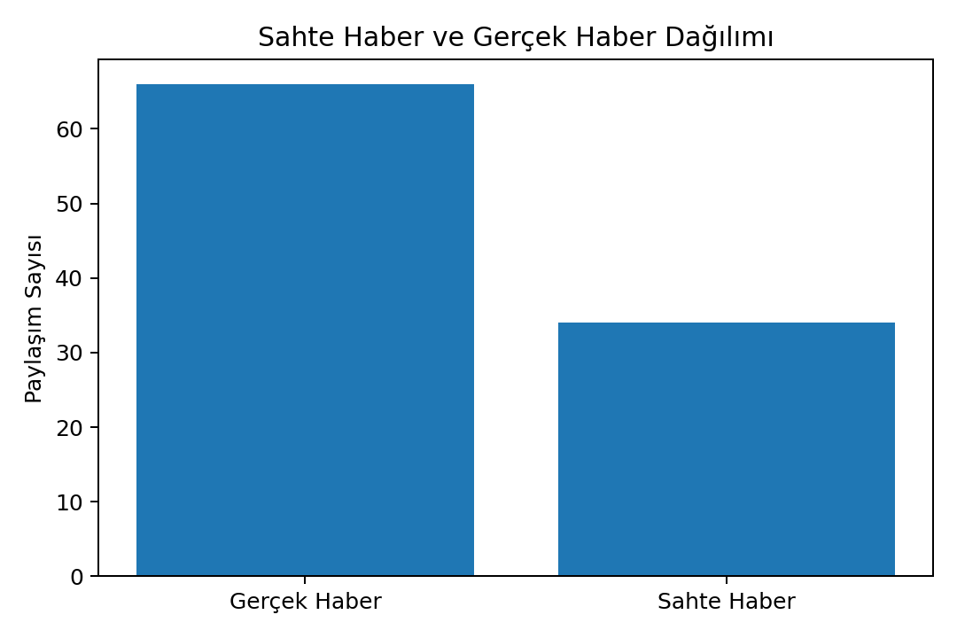

7.2 Ortalama Etkileşim Karşılaştırması
Sahte haber ve gerçek haberlerin ortalama beğeni ve yeniden paylaşım değerleri karşılaştırılmıştır. Bu karşılaştırma, sahte haberlerin kriz anında daha hızlı yayılıp yayılmadığını anlamak için kullanılmıştır.
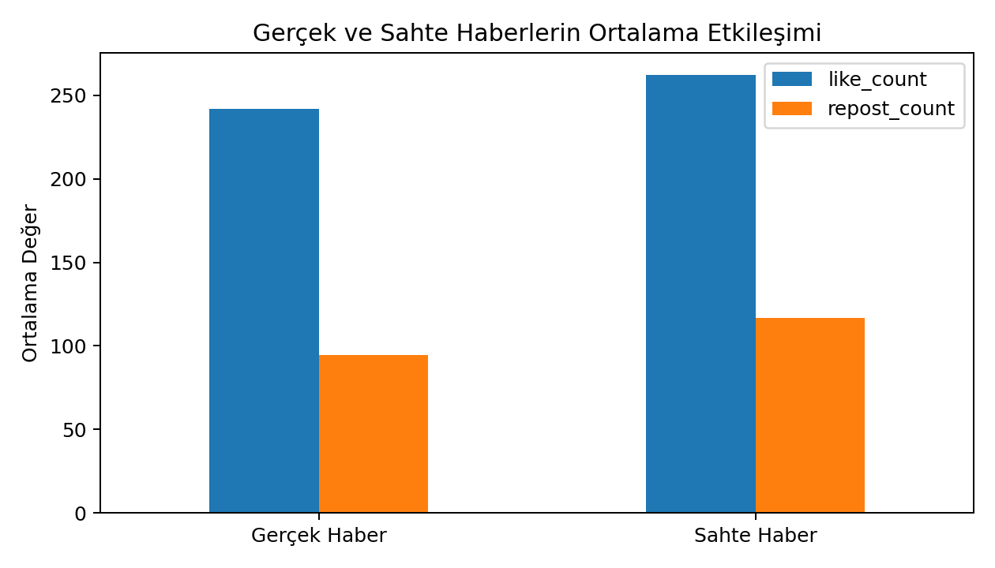
Kategori | like_count | repost_count
Gerçek Haber | 242.09 | 94.79
Sahte Haber | 262.18 | 116.82

7.3 Bot Benzeri Hesap Analizi
Bot benzeri hesaplar, kural tabanlı bot skoru ile belirlenmiştir. Analiz sonucunda bazı paylaşımların bot benzeri hesaplar tarafından yapıldığı görülmüştür. Bu hesaplar özellikle yüksek yeniden paylaşım davranışı ile dikkat çekmektedir.
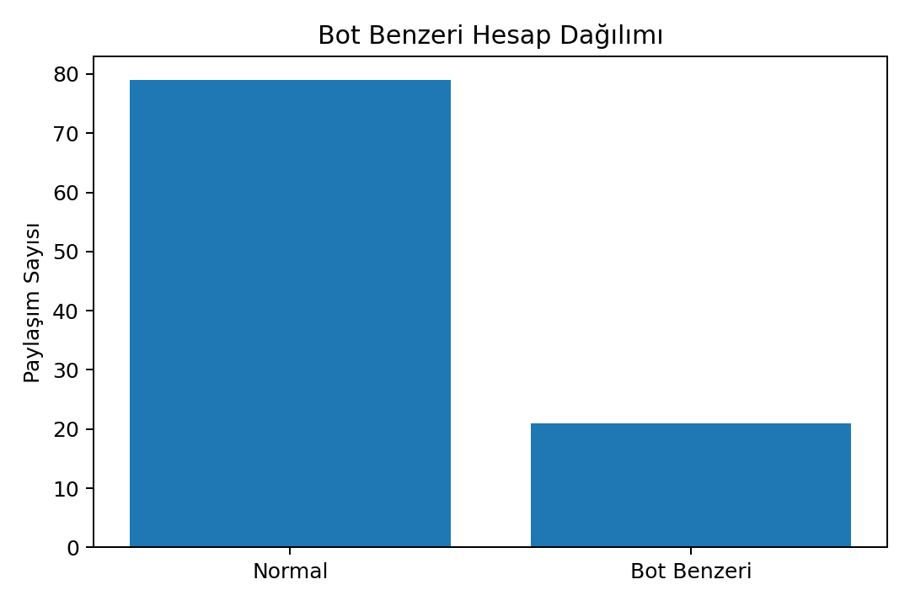
Bot benzeri hesapların sahte haber ve gerçek haber paylaşım ilişkisi aşağıdaki tabloda gösterilmiştir:
Kategori | Gerçek Haber | Sahte Haber
Normal | 53 | 26
Bot Benzeri | 13 | 8

7.4 Hashtag Analizi
Hashtag analizi, kriz anında hangi konuların daha görünür olduğunu anlamak için yapılmıştır. Deprem, acil yardım, son dakika ve doğrulama temalı etiketlerin öne çıktığı görülmüştür.
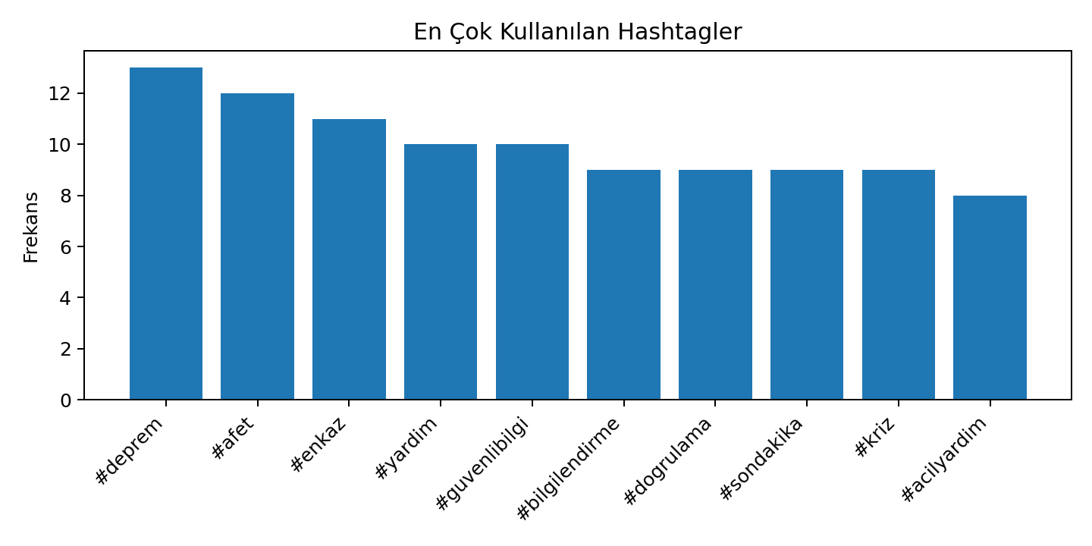

8. Ağ Analizi
Ağ analizinde kullanıcılar düğüm, paylaşım/yayılım ilişkileri ise bağlantı olarak modellenmiştir. Bu sayede hangi kullanıcıların haber yayılımında daha merkezi rol oynadığı incelenmiştir.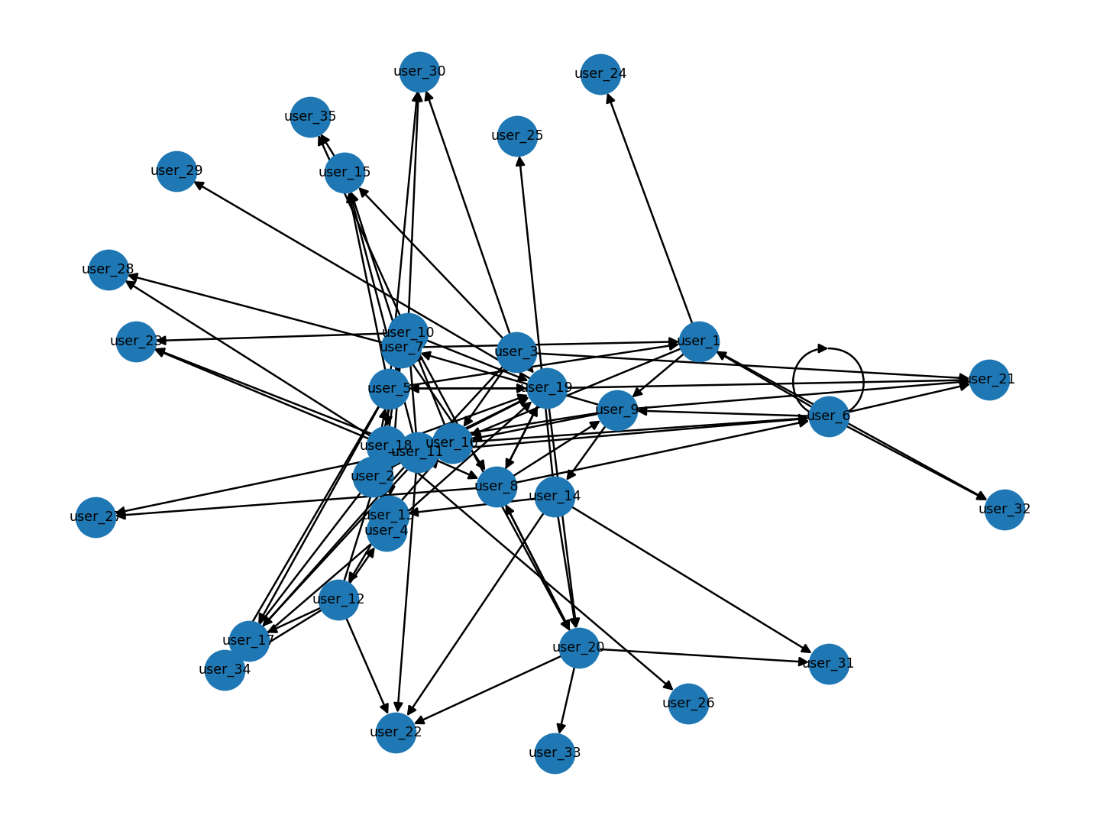
Kullanıcı | Degree Centrality
user_19 | 0.382
user_18 | 0.294
user_5 | 0.294
user_8 | 0.265
user_6 | 0.265
Ağ analizinde merkezi değeri yüksek olan kullanıcılar, bilginin daha fazla kullanıcıya ulaşmasında önemli rol oynayabilir. Bu kullanıcıların bot benzeri olup olmadığı ayrıca incelenerek sahte haber yayılımındaki etkileri yorumlanabilir.

9. Sonuç
Bu proje sonucunda kriz anlarında sosyal medya paylaşımlarının yalnızca metin içeriğiyle değil, yayılım davranışıyla da analiz edilmesi gerektiği görülmüştür. Sahte haberlerin bazı durumlarda yüksek etkileşim alabildiği, bot benzeri hesapların ise özellikle yoğun yeniden paylaşım davranışı gösterdiği gözlemlenmiştir.
Ağ analizi, bazı kullanıcıların haber yayılımında merkezi konumda olduğunu göstermiştir. Bu durum, kriz dönemlerinde sosyal medyada yayılan bilgilerin doğruluğunu kontrol etmenin ve resmi kaynaklara yönelmenin önemli olduğunu ortaya koymaktadır.

10. Projenin Sınırlılıkları
Bu projede kullanılan veri seti örnek/simüle edilmiş bir veri setidir. Bu nedenle sonuçlar gerçek sosyal medya platformlarındaki tüm kullanıcı davranışlarını kesin olarak temsil etmez. Ayrıca bot tespiti gelişmiş makine öğrenmesi modeliyle değil, basit kural tabanlı bir skor sistemiyle yapılmıştır. Buna rağmen proje, veri bilimi temel adımlarını göstermek için uygundur.

11. Kaynakça
- Pandas Python dokümantasyonu.
- NetworkX Python dokümantasyonu.
- Matplotlib Python dokümantasyonu.
- CrisisNLP ve kriz bilişimi veri setleri hakkında akademik çalışmalar.
- Sosyal medyada yanlış bilgi ve sahte haber yayılımı üzerine akademik çalışmalar.
- Yapay zekadan destek alınmıştır.

